ĐẠI HỌC ĐÀ NẴNG
TRƯỜNG ĐẠI HỌC BÁCH KHOA
KHOA CÔNG NGHỆ THÔNG TIN
Tel. (+84.0236) 3736949, Fax. (+84.0236) 3842771
Website: http://dut.udn.vn/khoacntt , E-mail: cntt@dut.udn.vn



BÁO CÁO
THỰC TẬP TỐT NGHIỆP
NGÀNH CÔNG NGHỆ THÔNG TIN
ĐỀ TÀI: GEO-SMART RENTAL AGENT

CÔNG TY THỰC TẬP:
DAC DATA TECHNOLOGY VIỆT NAM

SINH VIÊN : Nguyễn Lê Quốc Huy
MÃ SINH VIÊN : 102220191
LỚP SH : 22T_DT4
NHÓM HP : 22Nh13
CBHD : TS. Lê Thị Mỹ Hạnh

Đà Nẵng, 01/2026

LỜI CẢM ƠN
Em xin gửi lời cảm ơn chân thành và sâu sắc đến CÔNG TY CỔ PHẦN DAC DATA TECHNOLOGY VIỆT NAM đã tạo điều kiện cho em có cơ hội được thực tập và học hỏi trong môi trường chuyên nghiệp, năng động.
Đặc biệt, em xin gửi lời cảm ơn sâu sắc nhất đến:
- Anh Lê Bá Hùng: Em rất trân trọng sự tin tưởng và những định hướng quý báu mà anh đã dành cho em. Những chia sẻ của anh đã giúp em hiểu rõ hơn về tư duy làm việc và cách giải quyết vấn đề trong thực tế.
- Anh Dương Thanh Dũng: Cảm ơn anh đã luôn tận tình hướng dẫn, chỉ bảo và đồng hành cùng em trong suốt quá trình thực tập. Nhờ có sự hỗ trợ sát sao của anh, em đã nhanh chóng thích nghi và hoàn thành tốt các nhiệm vụ được giao.
Thời gian thực tập tại DAC không chỉ giúp em tích lũy thêm nhiều kinh nghiệm mà còn là một chặng đường đầy ý nghĩa, giúp em có cái nhìn sâu sắc hơn về ngành nghề mà mình theo đuổi. Những bài học và kinh nghiệm quý giá mà em có được từ các anh và tập thể công ty sẽ là hành trang quan trọng trên con đường sự nghiệp của em sau này.
Một lần nữa, em xin gửi lời cảm ơn chân thành đến toàn thể công ty. Em hy vọng sẽ có cơ hội hợp tác và làm việc cùng công ty trong tương lai.

Nguyễn Lê Quốc Huy

NHẬN XÉT CỦA NGƯỜI HƯỚNG DẪN
............................................................................................................................................................................................................................................................................................................................................................................................................................................................................................................................................................................................................................................................................................................................................................................................................................................................................................................................................................................................................................................................................................................................................................................................................................................................................................................................................................................................................................................................................................................................................................................................................................................................................................................................................................................................................................................................................................................................................................................................................................................................................................................................................................................................................................................................................................................................................................................................................................................................................................................................................................................................................................................................................................................................................................................................................................................................................................................................................................................
...............................................................................................................................................

MỤC LỤC
LỜI CẢM ƠN 1
NHẬN XÉT CỦA NGƯỜI HƯỚNG DẪN 3
MỤC LỤC 4
DANH MỤC HÌNH ẢNH 6
DANH SÁCH TỪ VIẾT TẮT 7
CHƯƠNG 1: GIỚI THIỆU CƠ QUAN THỰC TẬP 8
1. Tổng quan về công ty 8
2. Lịch sử hình thành và phát triển 8
3. Cơ cấu tổ chức 8
4. Lĩnh vực hoạt động và các dự án tiêu biểu 8
5. Cơ sở lý thuyết liên quan 9
KẾT CHƯƠNG 10
CHƯƠNG 2: PHÂN TÍCH, THIẾT KẾ VÀ TRIỂN KHAI HỆ THỐNG 11
1. Phân tích hệ thống 11
1.1. Yêu cầu bài toán 11
1.2. Quy trình hoạt động (Data Flow) 11
2. Thiết kế kiến trúc hệ thống 13
2.1. Frontend Layer (Client) 14
2.2. Backend Layer (Server) 15
2.3. Intelligence & Data Layer 16
3. Triển khai hệ thống 17
3.1. Xây dựng Module Crawler 17
3.2. Xây dựng Vector Search Engine 18
3.3. Tích hợp RAG và Xác thực 19
KẾT CHƯƠNG 20
CHƯƠNG 3: KẾT QUẢ TRIỂN KHAI VÀ ĐÁNH GIÁ 21
1. Môi trường triển khai 21
2. Kết quả triển khai 21
2.1. Giai đoạn 1: Dữ liệu & Lưu trữ 21
2.2. Giai đoạn 2: Lõi Tìm kiếm & Bản đồ 21
2.3. Giai đoạn 3: Tính năng Nâng cao & Hoàn thiện 21
3. Giao diện hệ thống 22
4. Đánh giá hệ thống 29
4.1. Ưu điểm 29
4.2. Nhược điểm và Hạn chế 29
KẾT CHƯƠNG 29
KẾT LUẬN VÀ HƯỚNG PHÁT TRIỂN 30
1. Kết luận 30
1.1. Tóm tắt kết quả đạt được 30
1.2. Đánh giá về đề tài thực tập 30
1.3. Sự phù hợp với chương trình đào tạo 31
2. Hướng phát triển 31
2.1. Kiến nghị và nguyện vọng cá nhân 31
2.2. Định hướng phát triển của đề tài 32
TÀI LIỆU THAM KHẢO 33

DANH MỤC HÌNH ẢNH
Hình 1: Văn phòng làm việc DAC Data Techology Việt Nam tại Đà Nẵng 9
Hình 2: Sơ đồ Quy trình hoạt động 12
Hình 3: Sơ đồ Kiến trúc hệ thống 13
Hình 4: Sơ đồ Kiến trúc Frontend 14
Hình 5: Sơ đồ Kiến trúc Backend 15
Hình 6: Sơ đồ Kiến trúc Data Layer 16
Hình 7: Sơ đồ Kiến trúc Module Crawler 17
Hình 8: Sơ đồ Kiến trúc Vector Search Engine 18
Hình 9: Sơ đồ Kiến trúc RAG 19
Hình 10: Giao diện trang Landing Page 22
Hình 11: Giao diện Đăng nhập 23
Hình 12: Giao diện Đăng ký 23
Hình 13: Giao diện Trang chủ 24
Hình 14: Giao diện Chatbot 24
Hình 15: Giao diện Bộ lọc 25
Hình 16: Giao diện Danh sách phòng 26
Hình 17: Giao diện Chi tiết phòng 27
Hình 18: Giao diện Thông tin tài khoản 28
Hình 19: Giao diện Đổi mật khẩu 28

DANH SÁCH TỪ VIẾT TẮT
Từ viết tắt | Diễn giải
API | Application Programming Interface
URL | Uniform Resource Locator
AWS | Amazon Web Services
GCP | Google Cloud Platform
QA/QC | Quality Assurance/Quality Control
RAG | Retrieval-Augmented Generation
LLM | Large Language Model
FAISS | Facebook AI Similarity Search
JWT | JSON Web Token
GIS | Geographic Information System
CV | Computer Vision

CHƯƠNG 1: GIỚI THIỆU CƠ QUAN THỰC TẬP

Tổng quan về công ty
- Tên công ty: Công ty Cổ phần DAC Data Technology Việt Nam (DAC Data Tech Vietnam).
- Địa chỉ: Tầng 3, tòa nhà Eden Plaza DaNang, số 5-7 đường Duy Tân,
Phường Hòa Cường, Thành phố Đà Nẵng
- Website: https://dac-datatech.vn/

Lịch sử hình thành và phát triển
DAC Data Technology Việt Nam được thành lập vào năm 2014 tại Đà Nẵng. Là một thành viên của tập đoàn DAC – một trong những tập đoàn quảng cáo kỹ thuật số hàng đầu Nhật Bản. Trải qua hơn một thập kỷ hoạt động, công ty đã khẳng định vị thế là trung tâm phát triển công nghệ trọng điểm của tập đoàn, không ngừng mở rộng quy mô nhân sự và chuyên môn hóa trong việc xử lý dữ liệu lớn (Big Data) và phát triển các hệ thống quảng cáo phức tạp.

Cơ cấu tổ chức
Công ty vận hành theo mô hình linh hoạt nhằm tối ưu hóa hiệu suất làm việc giữa các chi nhánh quốc tế. Cơ cấu bao gồm:
- Ban Giám đốc: Điều hành chung và định hướng chiến lược.
- Bộ phận Phát triển (Engineering Team): Bao gồm các đội ngũ chuyên về Frontend, Backend, và Mobile App.
- Bộ phận Dữ liệu (Data Team): Chuyên trách xử lý, phân tích và quản trị dữ liệu lớn.
- Bộ phận Kiểm thử (QA/QC): Đảm bảo chất lượng sản phẩm phần mềm.
- Bộ phận Hành chính - Nhân sự: Hỗ trợ vận hành và văn hóa doanh nghiệp.

Lĩnh vực hoạt động và các dự án tiêu biểu
DAC Data Technology Việt Nam tập trung vào các mảng công nghệ chuyên sâu:
- AdTech (Advertising Technology): Xây dựng các hệ thống quản lý quảng cáo trực tuyến, tối ưu hóa lượt hiển thị và chuyển đổi.
- Big Data & Analytics: Xử lý khối lượng dữ liệu khổng lồ từ người dùng để phục vụ marketing mục tiêu.
- Cloud Computing: Ứng dụng các nền tảng đám mây (AWS, GCP) để vận hành hệ thống ổn định với quy mô toàn cầu.
- Dự án tiêu biểu: Phát triển nền tảng AudienceOne® – một trong những nền tảng quản lý dữ liệu (DMP) lớn nhất Nhật Bản.
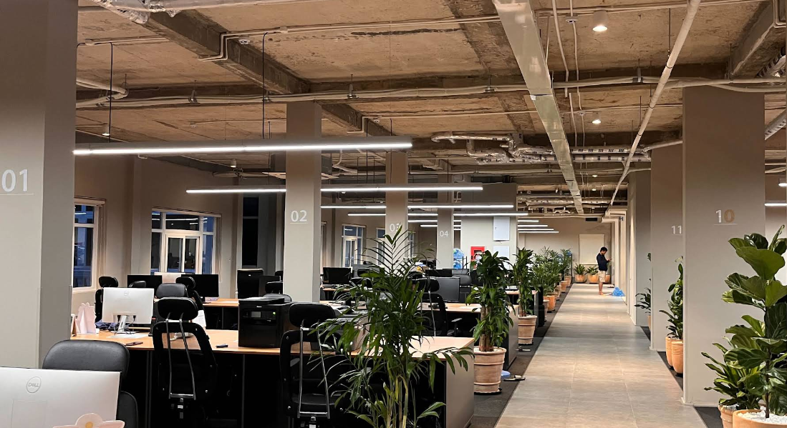
Hình 1: Văn phòng làm việc DAC Data Techology Việt Nam tại Đà Nẵng

Cơ sở lý thuyết liên quan
Để triển khai các dự án tại công ty, các nền tảng lý thuyết trọng tâm bao gồm:
- Quy trình phát triển phần mềm Agile/Scrum: Giúp tối ưu hóa tiến độ và sự phối hợp nhóm.
- Kiến trúc hệ thống: Microservices, Restful API.
- Công nghệ sử dụng: Java, Python, ReactJS, và các công cụ quản lý dữ liệu lớn.

KẾT CHƯƠNG
Chương 1 đã khái quát những thông tin cơ bản về Công ty TNHH DAC Data Technology Việt Nam, từ lịch sử hình thành đến cơ cấu vận hành và thế mạnh công nghệ. Đây là nền tảng quan trọng để tác giả tiếp cận môi trường làm việc thực tế, từ đó áp dụng các kiến thức chuyên môn vào quá trình thực tập và triển khai nội dung chi tiết trong các chương tiếp theo.

CHƯƠNG 2: PHÂN TÍCH, THIẾT KẾ VÀ TRIỂN KHAI HỆ THỐNG

Phân tích hệ thống

Yêu cầu bài toán
Vấn đề chính được giải quyết là sự phân mảnh dữ liệu nhà trọ và thiếu trực quan về vị trí. Hệ thống cần đáp ứng:
- Tự động hóa: Thu thập tin từ nhiều nguồn (Facebook, Web) để giảm thao tác thủ công.
- Tìm kiếm thông minh: Hiểu ngôn ngữ tự nhiên ("Phòng trọ gần Bách Khoa giá rẻ") thay vì chỉ lọc theo từ khóa cứng nhắc.
- Trực quan hóa: Hiển thị kết quả trên bản đồ số để người dùng dễ hình dung vị trí và tiện ích xung quanh.

Quy trình hoạt động (Data Flow)
Hệ thống vận hành theo luồng dữ liệu khép kín:
- Thu thập (Ingest): Bot quét dữ liệu định kỳ.
- Xử lý (Process): Làm sạch rác, chuẩn hóa giá/diện tích, Geocoding (chuyển địa chỉ thành tọa độ).
- Lưu trữ & Chỉ mục (Store & Index): Lưu vào MySQL (dữ liệu quan hệ) và FAISS (dữ liệu vector).
- Truy vấn (Query): Người dùng hỏi -> RAG Pipeline tìm kiếm -> LLM tổng hợp câu trả lời.
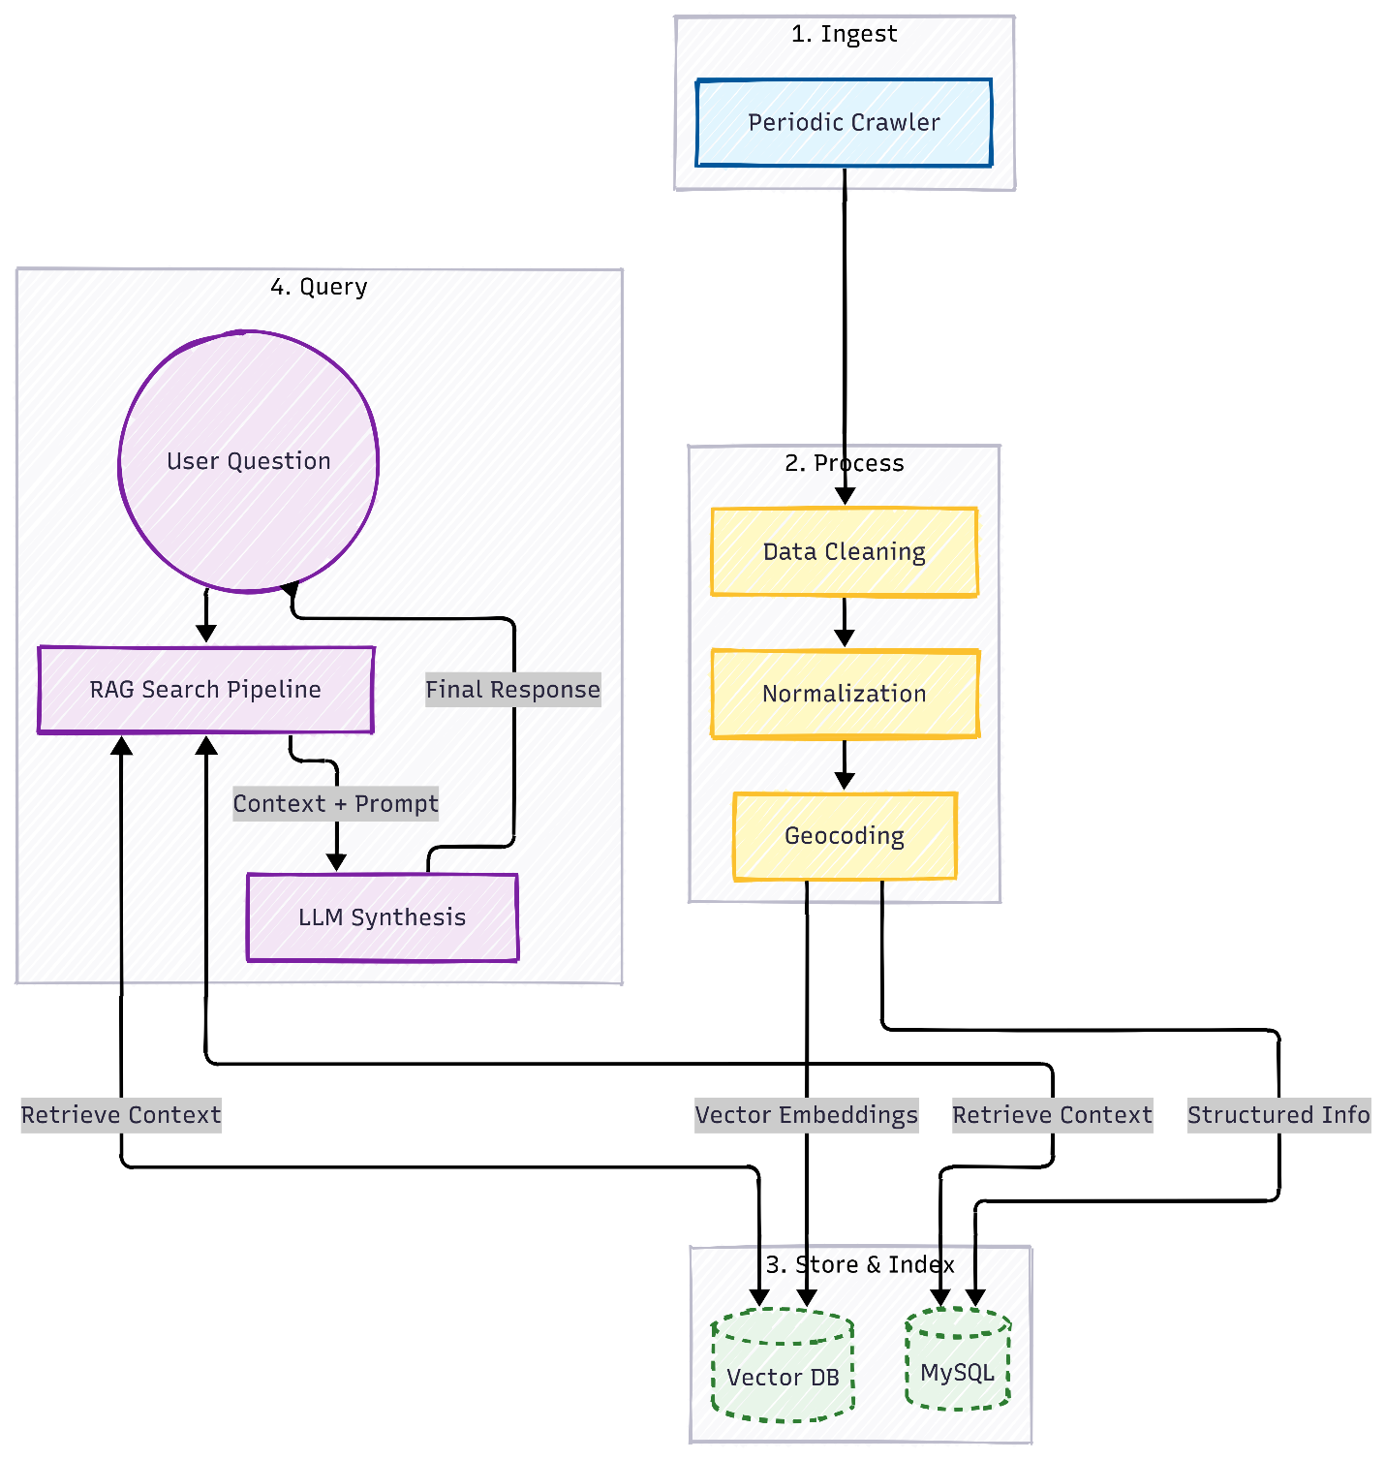
Hình 2: Sơ đồ Quy trình hoạt động

Thiết kế kiến trúc hệ thống
Hệ thống được thiết kế theo mô hình Microservices với 3 lớp chính:
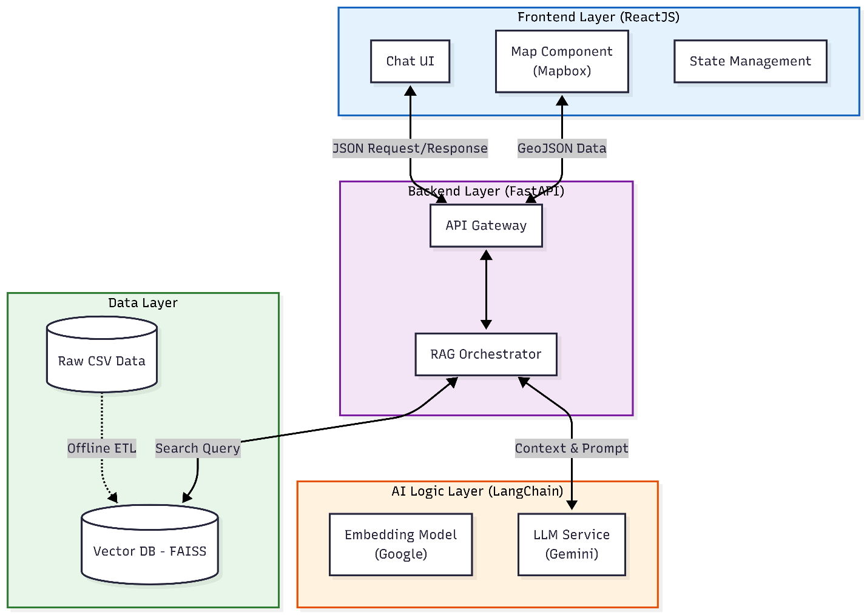
Hình 3: Sơ đồ Kiến trúc hệ thống

Frontend Layer (Client)
- Công nghệ: ReactJS, Mapbox GL.
- Chức năng: Giao diện Chat thông minh, Bản đồ tương tác hiển thị marker phòng trọ, Dashboard quản lý tin.
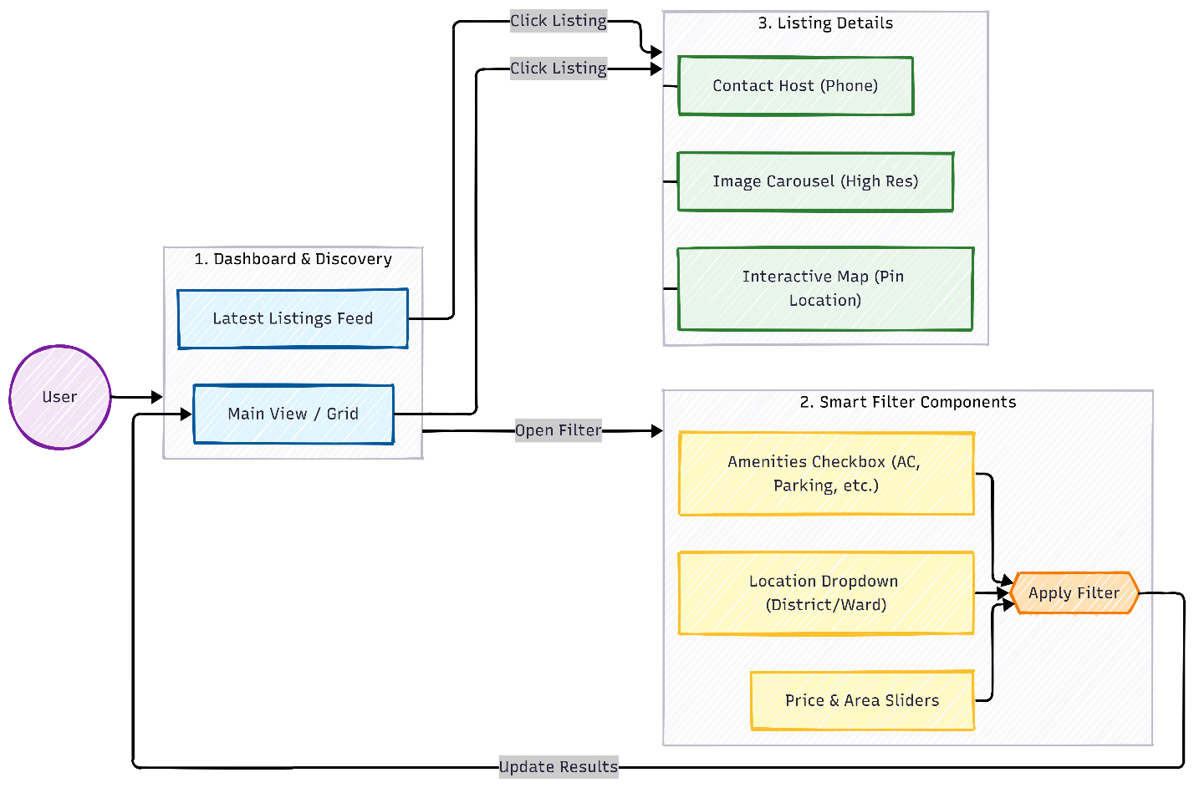
Hình 4: Sơ đồ Kiến trúc Frontend

Backend Layer (Server)
- Công nghệ: FastAPI (Python).
- Chức năng:
  - API Gateway: Điều hướng request từ Client.
  - Orchestrator: Điều phối luồng xử lý giữa Search Engine và LLM.
  - Auth Module: Quản lý xác thực người dùng (JWT).
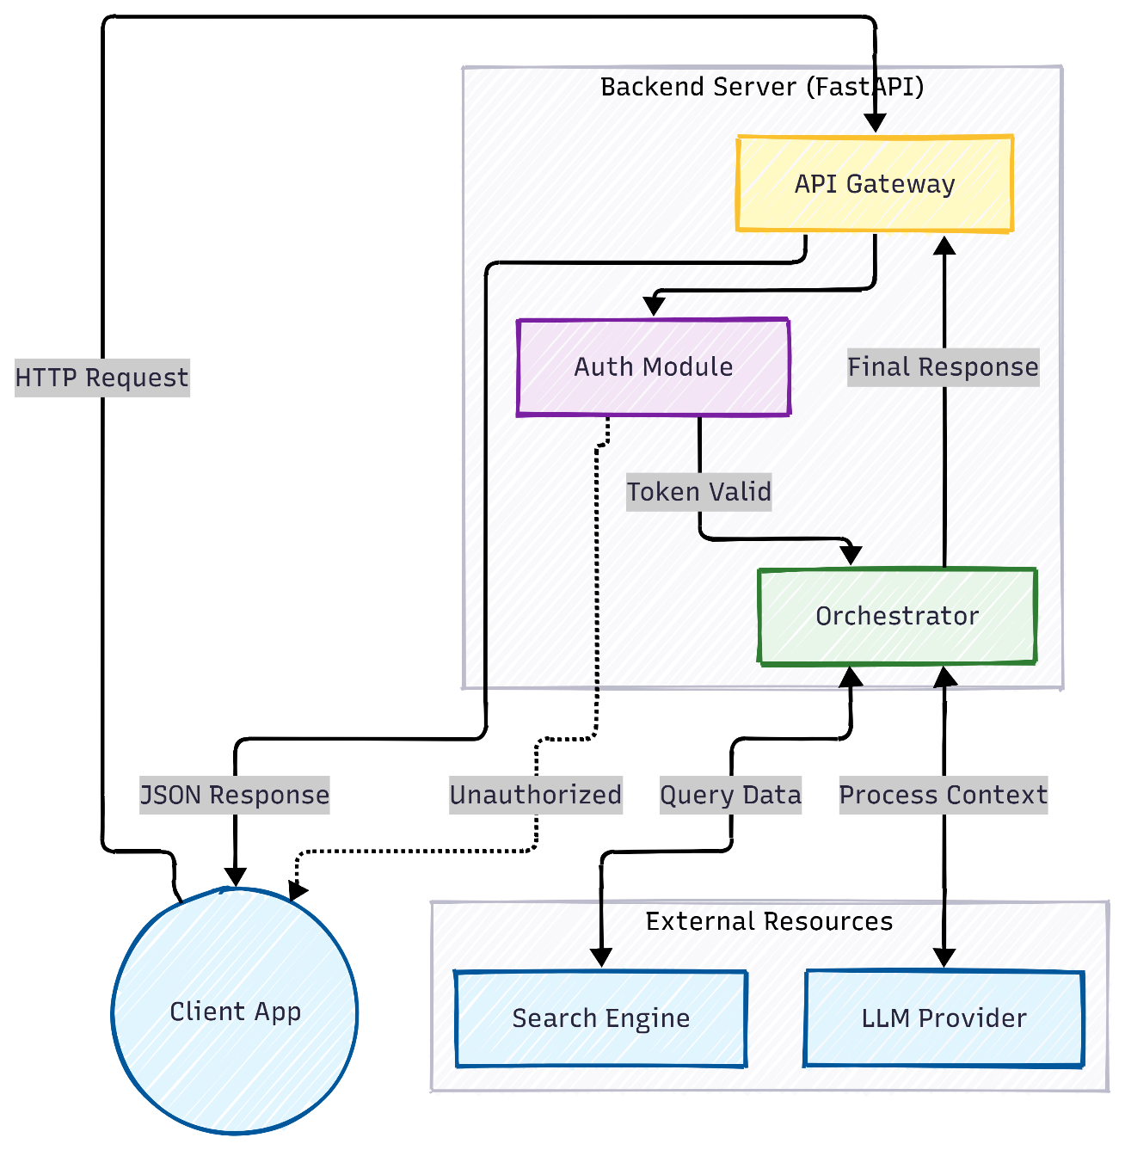
Hình 5: Sơ đồ Kiến trúc Backend

Intelligence & Data Layer
- AI Logic: LangChain xử lý luồng RAG, Google Gemini cho Embedding và Generation.
- Database:
  - Raw CSV/MySQL: Lưu dữ liệu thô và metadata.
  - Vector DB (FAISS): Lưu các vector đặc trưng của bài đăng để tìm kiếm tương đồng.
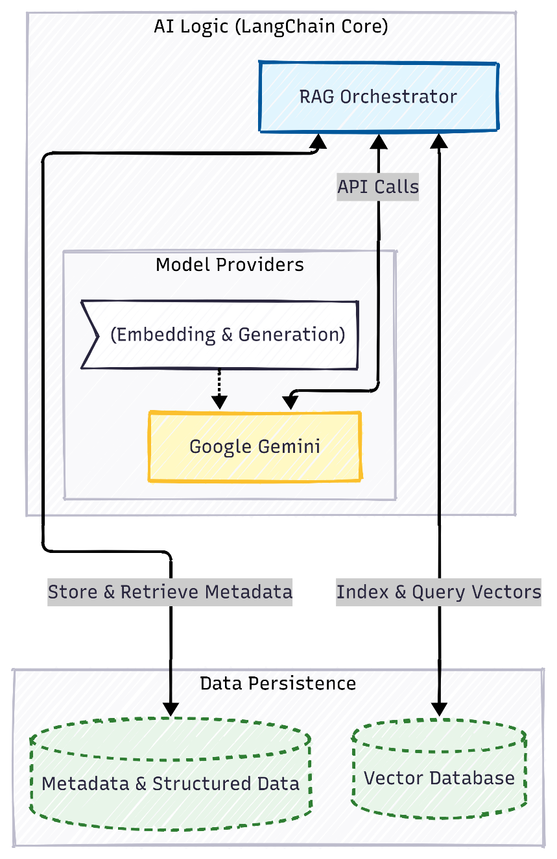
Hình 6: Sơ đồ Kiến trúc Data Layer

Triển khai hệ thống

Xây dựng Module Crawler
- Web Static: Sử dụng thư viện Playwright để bóc tách cấu trúc HTML từ các trang web nhà trọ lớn.
- Facebook: Sử dụng Graph API (hoặc giả lập browser) để lấy bài đăng từ các Group, loại bỏ các bài quảng cáo spam dựa trên bộ lọc từ khóa (blacklist keywords).
- Geocoding: Tích hợp thư viện Geopy kết hợp Nominatim API để chuyển đổi địa chỉ văn bản (VD: "Ngõ 1, Tạ Quang Bửu") thành tọa độ (Lat: 21.00, Long: 105.84).
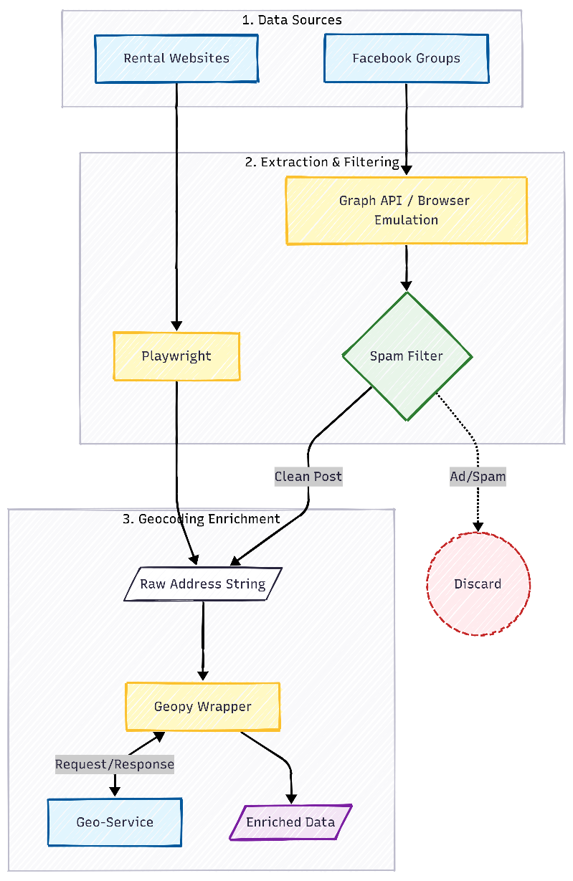
Hình 7: Sơ đồ Kiến trúc Module Crawler

Xây dựng Vector Search Engine
- Vectorization: Sử dụng mô hình Embedding đa ngôn ngữ để chuyển đổi mô tả phòng trọ thành vector 768 chiều.
- Indexing: Nạp toàn bộ vector vào FAISS index loại IndexFlatL2 (hoặc IVFFlat cho dữ liệu lớn) để tối ưu tốc độ truy vấn.
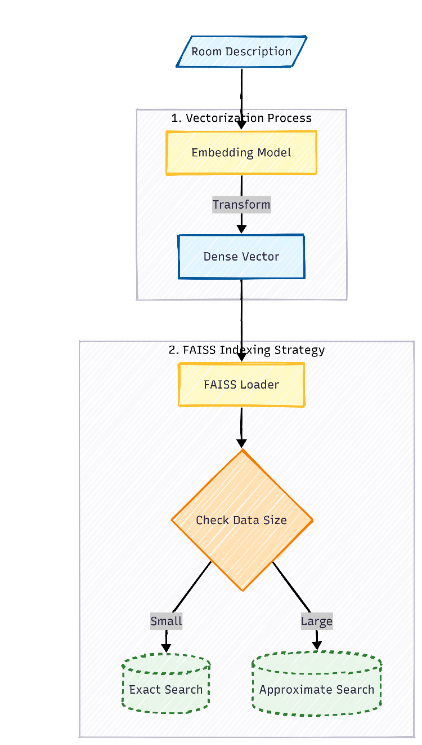
Hình 8: Sơ đồ Kiến trúc Vector Search Engine

Tích hợp RAG và Xác thực
- RAG Pipeline: Xây dựng prompt template cho LLM, đưa ngữ cảnh (context) là danh sách phòng trọ tìm được vào prompt để LLM trả lời người dùng tự nhiên nhất.
- Authentication: Triển khai flow Đăng ký/Đăng nhập, cấp phát Access Token và Refresh Token để bảo vệ các API quan trọng.
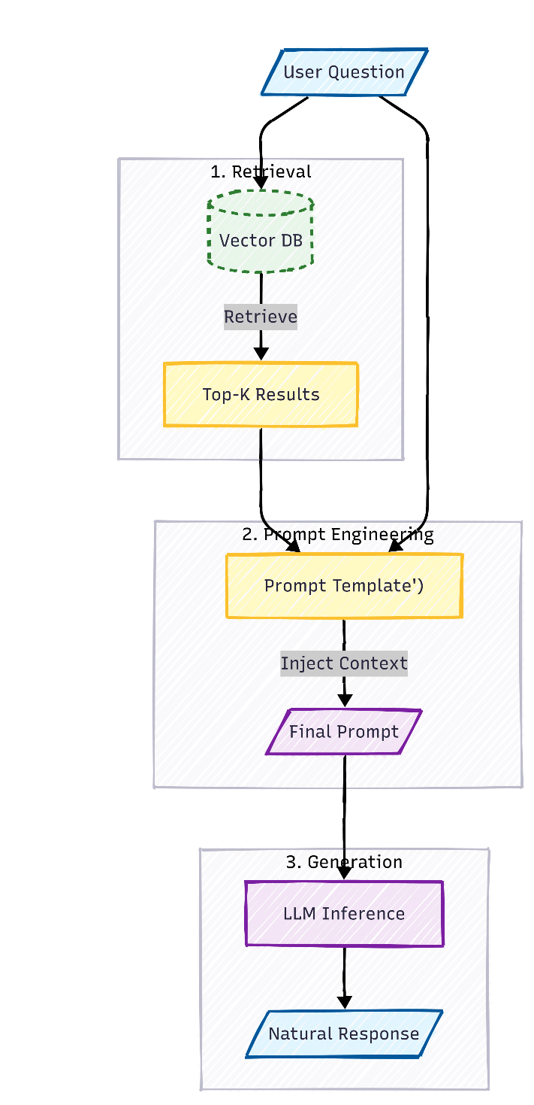
Hình 9: Sơ đồ Kiến trúc RAG

KẾT CHƯƠNG
Chương 2 đã trình bày chi tiết về quy trình phân tích bài toán, từ đó đề xuất kiến trúc hệ thống tổng thể theo mô hình Microservices. Các giải pháp kỹ thuật cốt lõi như Crawler đa nguồn, cơ chế Vector Search và quy trình RAG cũng đã được mô tả cụ thể về cách thức triển khai. Đây là cơ sở nền tảng quan trọng để tiến hành cài đặt môi trường và đánh giá hiệu quả hoạt động của hệ thống trong chương tiếp theo.

CHƯƠNG 3: KẾT QUẢ TRIỂN KHAI VÀ ĐÁNH GIÁ

Môi trường triển khai
Hệ thống được triển khai trên môi trường tiêu chuẩn:
- Hệ điều hành: Windows.
- Ngôn ngữ: Python 3.10+ (Backend), Node.js 18+ (Frontend).
- Thư viện chính:
  - Backend: FastAPI, Uvicorn, LangChain, Geopy, PyJWT.
  - AI/Data: FAISS-cpu, Pandas, NumPy, Google-GenerativeAI.
  - Frontend: React, Axios, Mapbox-gl, TailwindCSS.

Kết quả triển khai
Dựa trên kế hoạch đã đề ra, dự án đã hoàn thành 100% khối lượng công việc qua 3 giai đoạn:

Giai đoạn 1: Dữ liệu & Lưu trữ
- Đã xây dựng kho dữ liệu sạch với hơn 100 bản ghi nhà trọ có tọa độ địa lý.
- Tỷ lệ làm sạch dữ liệu đạt 85%, loại bỏ hiệu quả các tin trùng lặp và tin spam.

Giai đoạn 2: Lõi Tìm kiếm & Bản đồ
- Hệ thống API hoạt động ổn định, phản hồi kết quả tìm kiếm dưới 200ms.
- Bản đồ hiển thị chính xác vị trí, hỗ trợ Clustering khi mật độ phòng trọ quá dày đặc.

Giai đoạn 3: Tính năng Nâng cao & Hoàn thiện
- Chatbot RAG: Đã hoạt động trơn tru, có thể trả lời các câu hỏi phức tạp như: "Tìm phòng trọ an ninh, gần chợ, giá dưới 3 triệu cho 2 người ở".
- Bảo mật: Hệ thống xác thực người dùng hoạt động tốt, đảm bảo chỉ người dùng đã đăng nhập mới có thể thực hiện tìm kiếm với chatbot.

Giao diện hệ thống
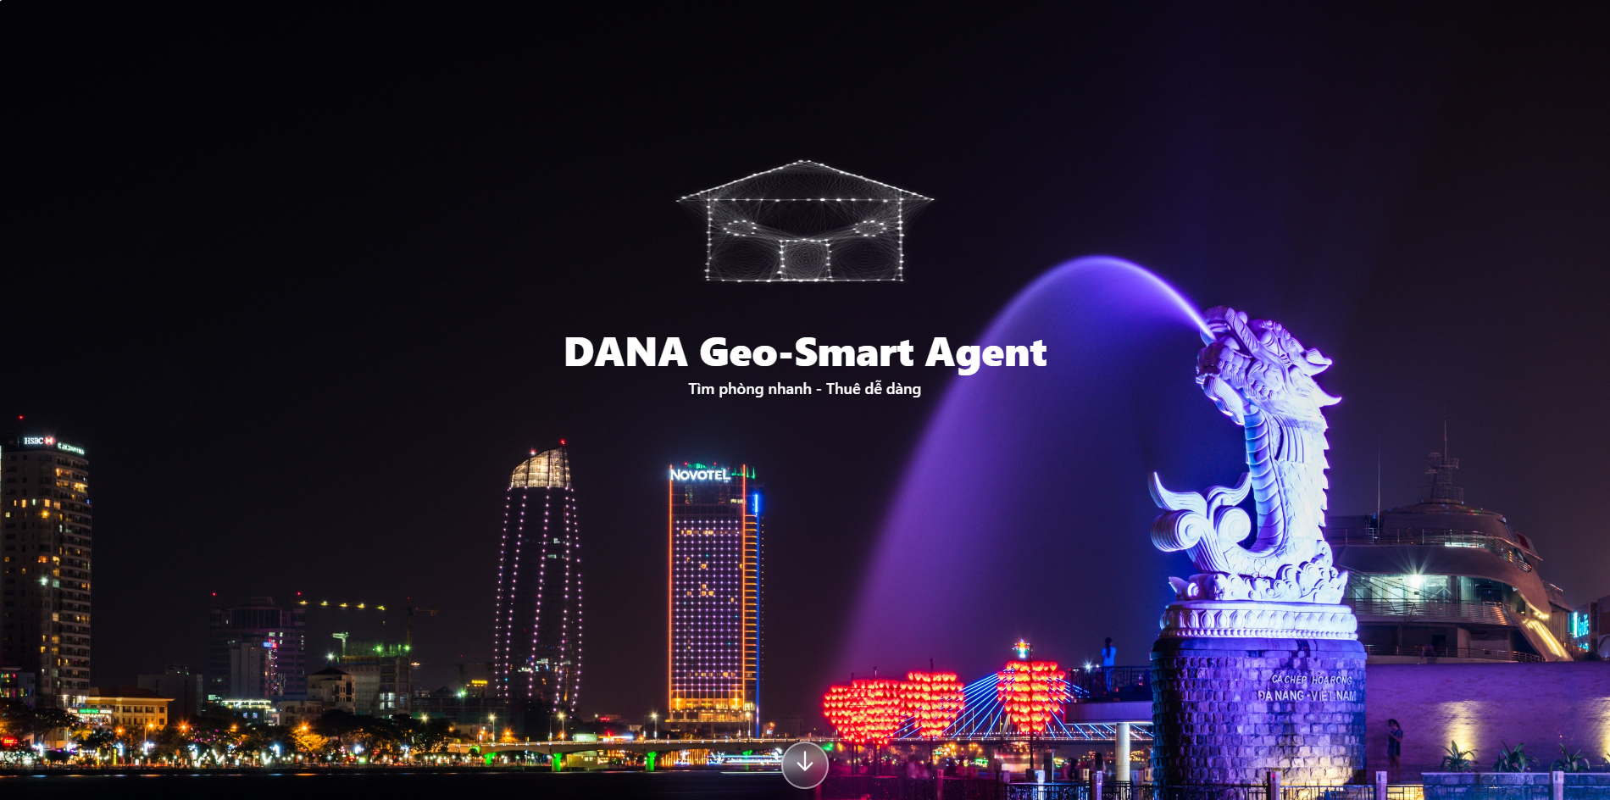
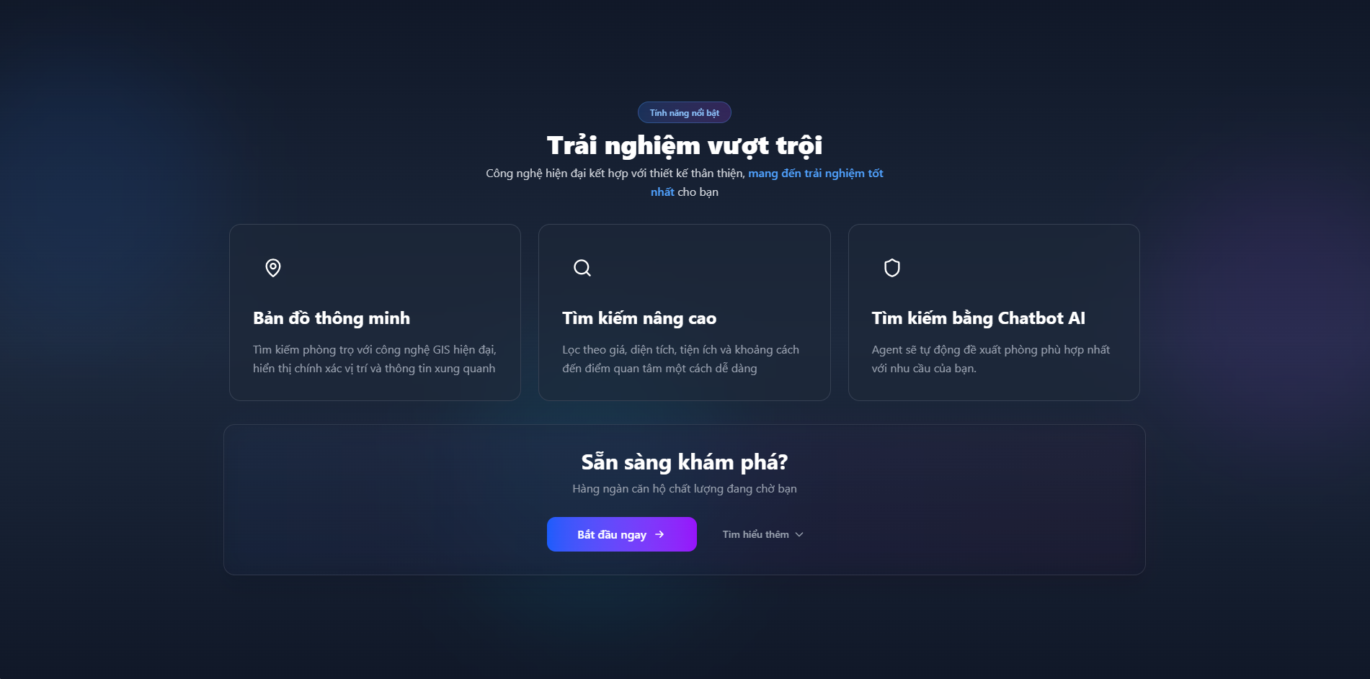
Hình 10: Giao diện trang Landing Page

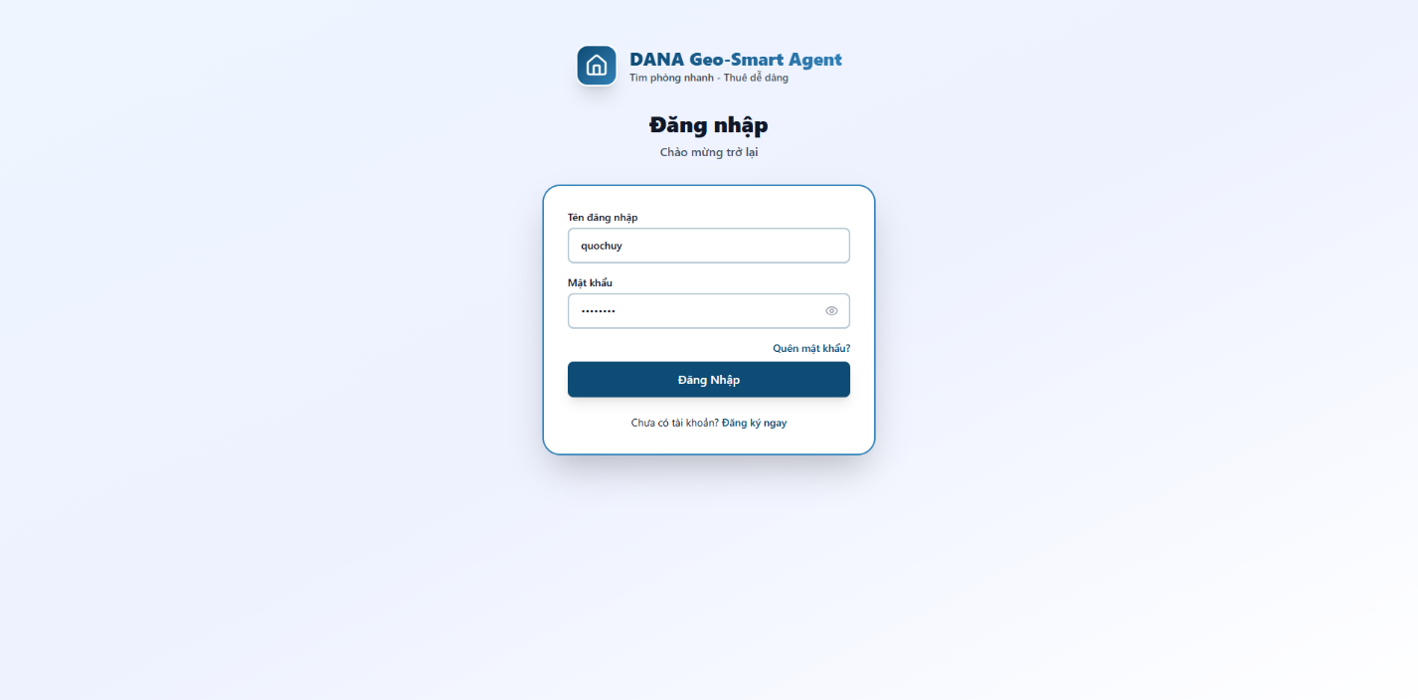
Hình 11: Giao diện Đăng nhập
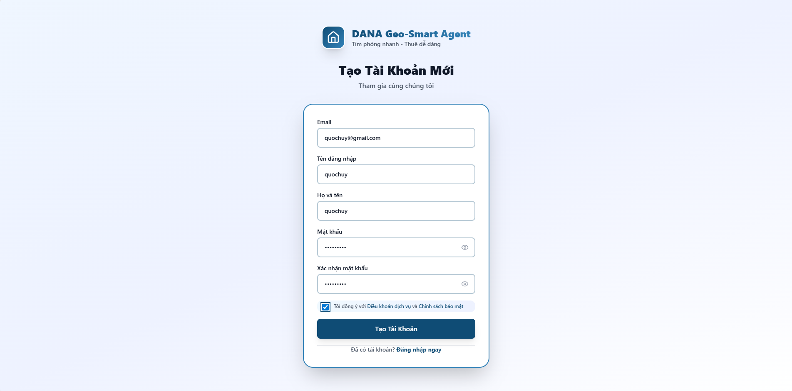
Hình 12: Giao diện Đăng ký
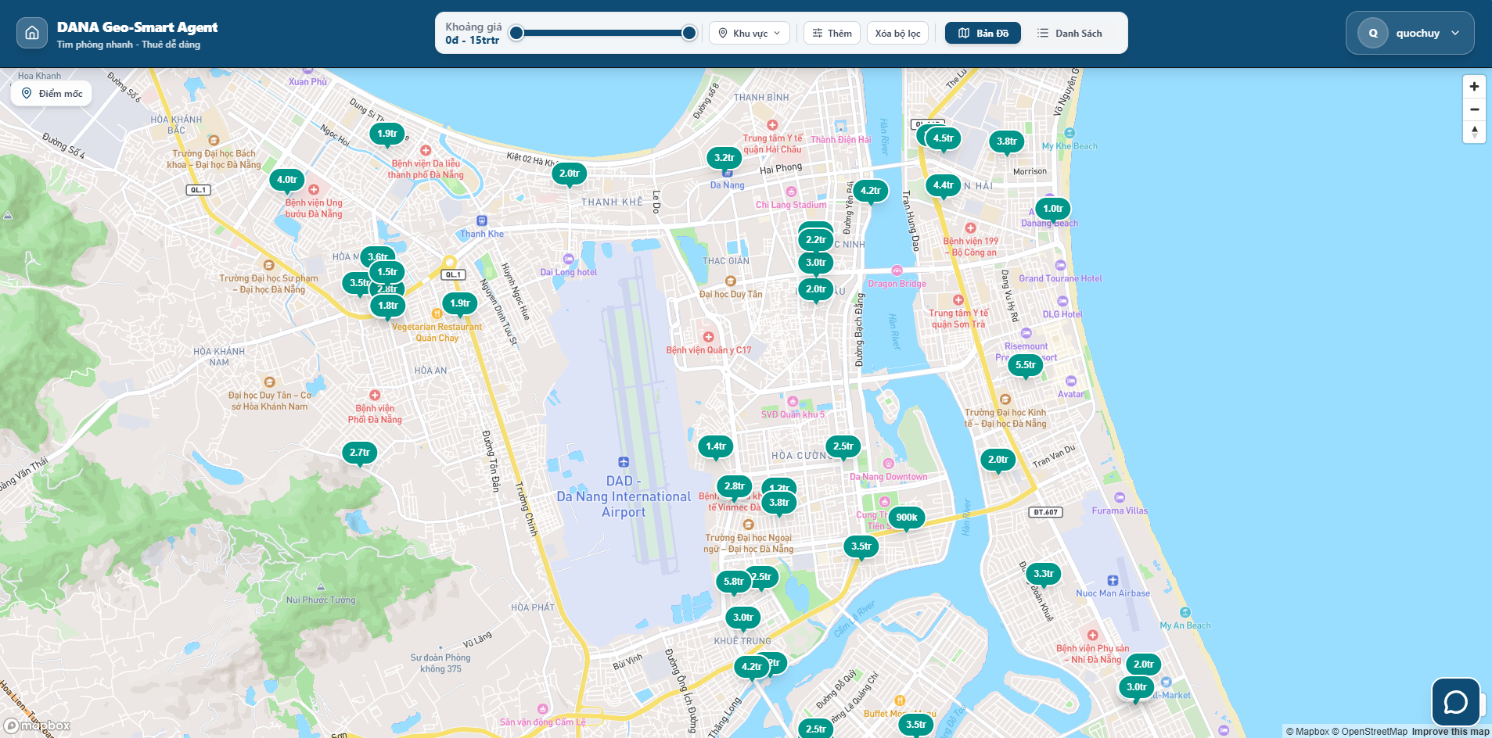
Hình 13: Giao diện Trang chủ
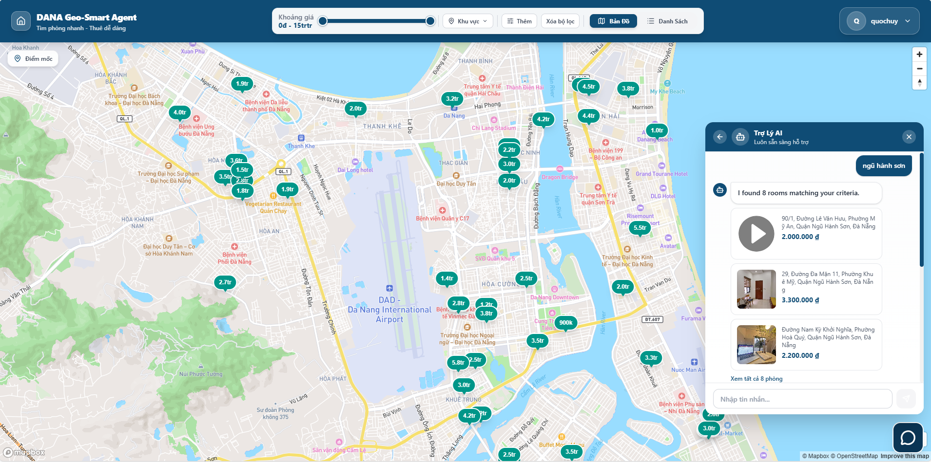
Hình 14: Giao diện Chatbot
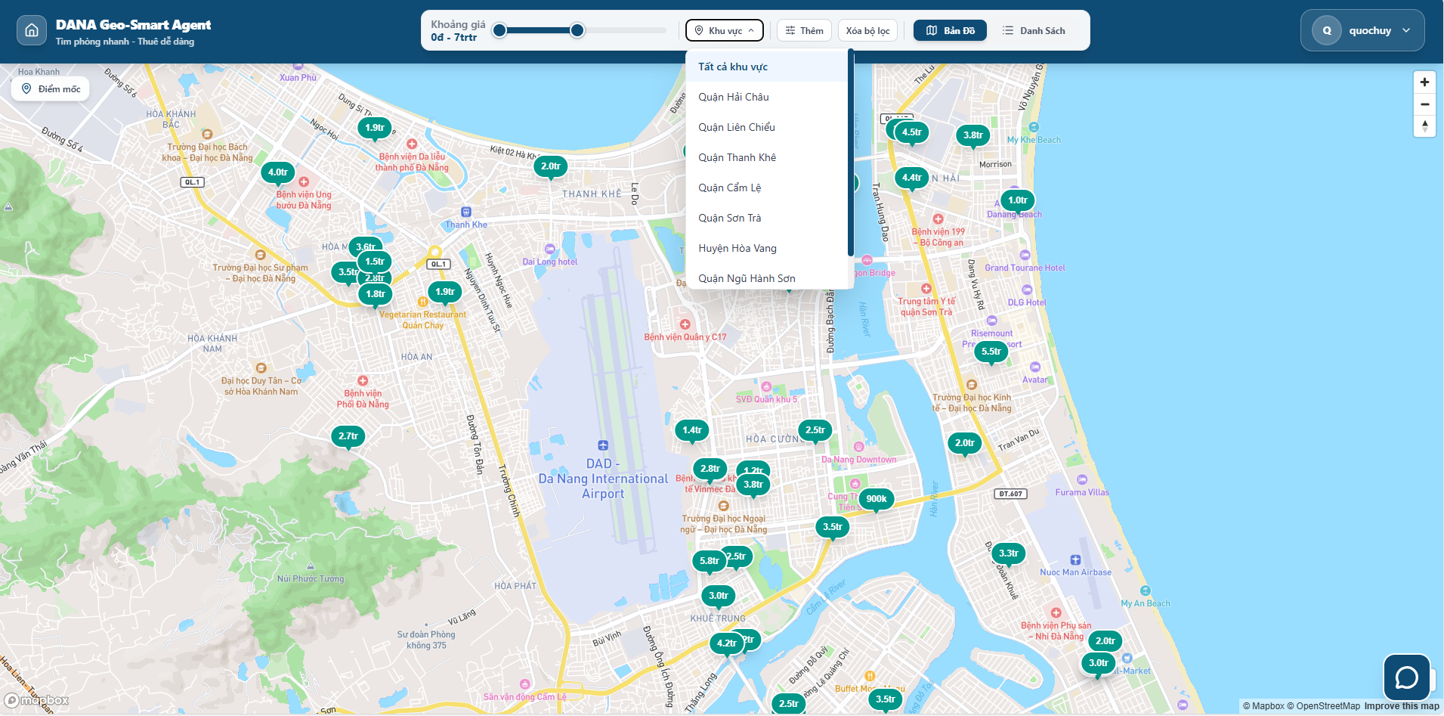
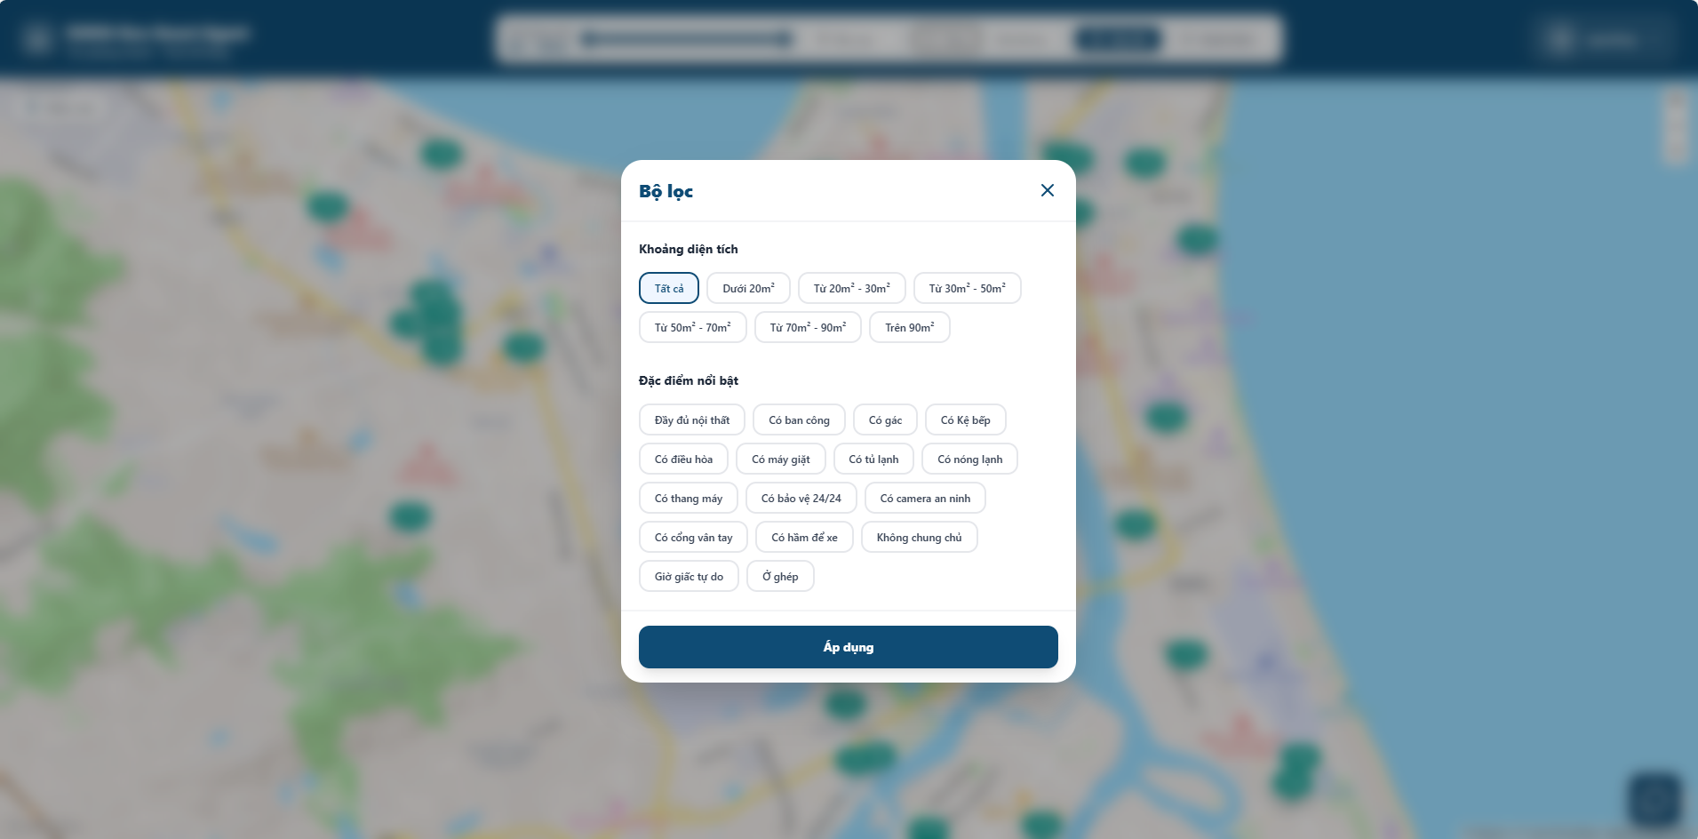
Hình 15: Giao diện Bộ lọc
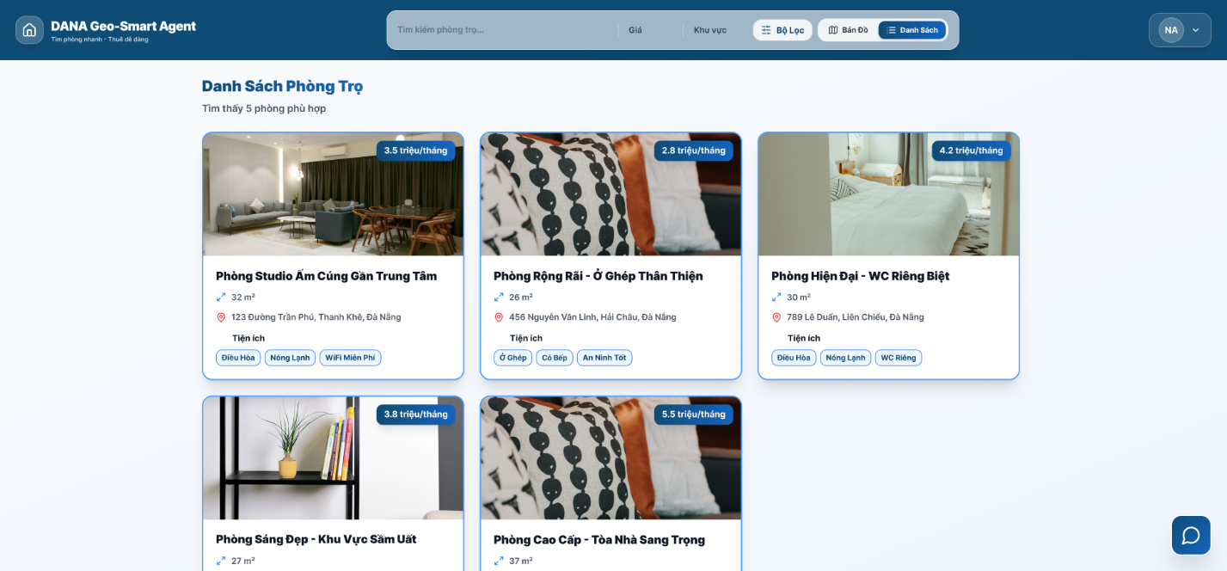
Hình 16: Giao diện Danh sách phòng
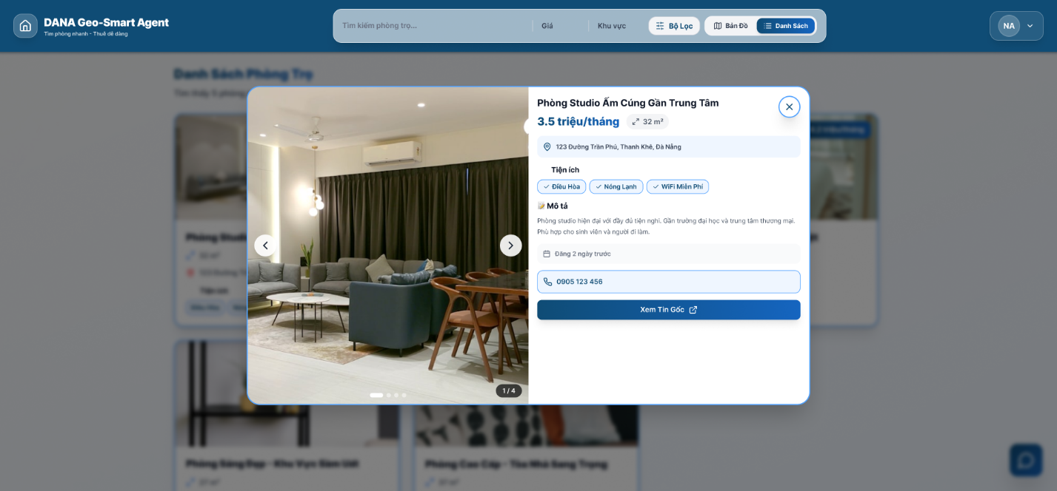
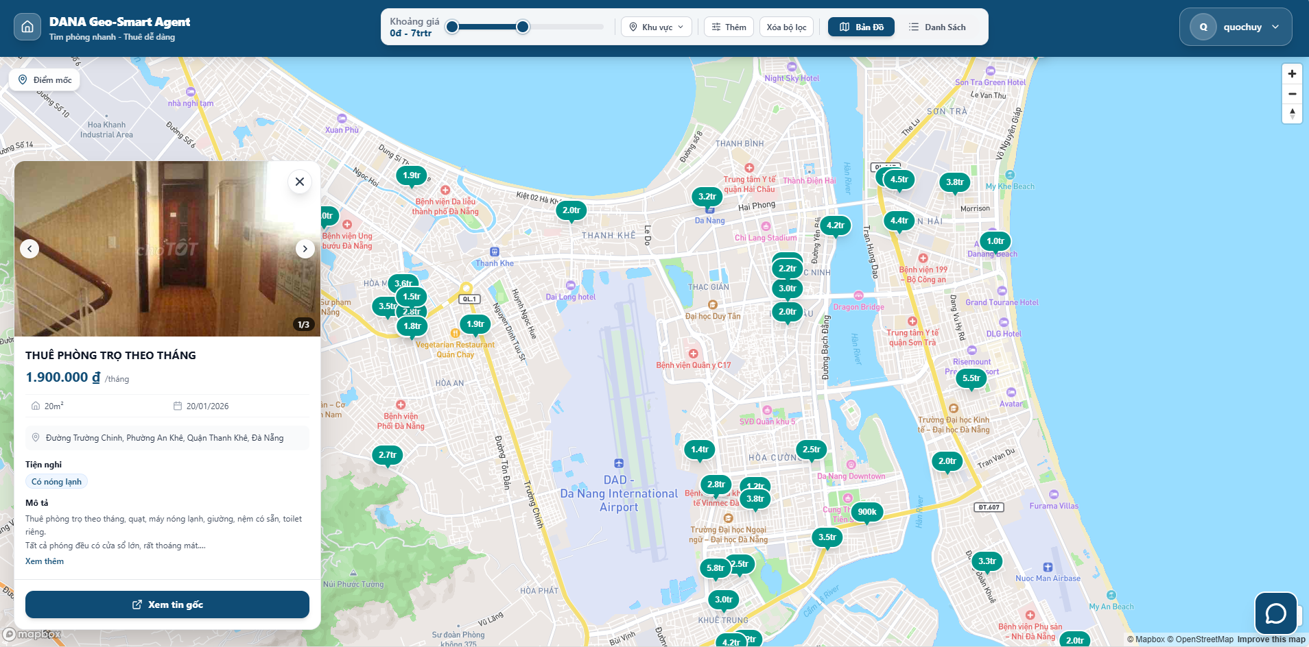
Hình 17: Giao diện Chi tiết phòng
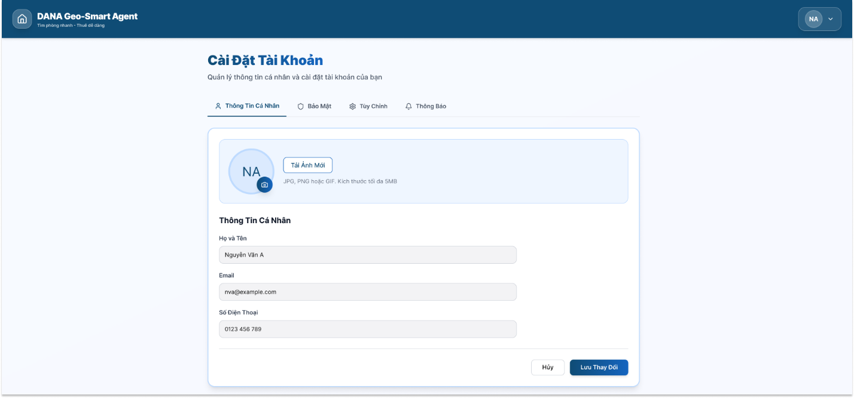
Hình 18: Giao diện Thông tin tài khoản
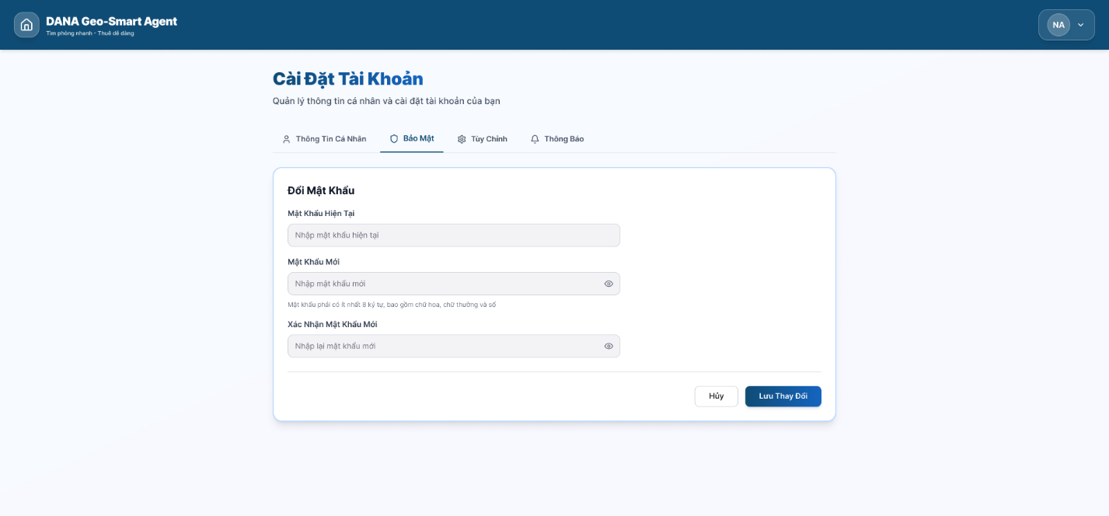
Hình 19: Giao diện Đổi mật khẩu

Đánh giá hệ thống

Ưu điểm
- Trải nghiệm người dùng vượt trội: Việc kết hợp Chatbot AI và Bản đồ trực quan giúp người dùng tìm phòng nhanh hơn nhiều so với việc lướt tin truyền thống.
- Độ chính xác cao: Nhờ RAG, kết quả trả về bám sát nhu cầu thực tế của người dùng (về giá, tiện ích, vị trí) chứ không chỉ khớp từ khóa đơn thuần.
- Kiến trúc mở: Dễ dàng tích hợp thêm các nguồn dữ liệu mới hoặc nâng cấp model AI mà không ảnh hưởng đến toàn bộ hệ thống.

Nhược điểm và Hạn chế
- Phụ thuộc nguồn dữ liệu: Chất lượng tìm kiếm phụ thuộc lớn vào mô tả của chủ nhà. Nếu bài đăng thiếu thông tin, AI cũng khó suy diễn chính xác.
- Chi phí vận hành: Việc sử dụng các API LLM (như GPT-4 hay Gemini) có thể phát sinh chi phí khi lượng người dùng tăng cao.
- Xử lý hình ảnh: Hiện tại hệ thống mới chỉ tập trung xử lý văn bản, chưa có khả năng tự động phân tích và đánh giá chất lượng phòng qua hình ảnh (phát hiện ảnh ảo).

KẾT CHƯƠNG
Nhìn chung, hệ thống Geo-SmartRentalAgent đã đạt được các mục tiêu đề ra, cung cấp một giải pháp tìm kiếm nhà trọ hiện đại, thông minh và hữu ích. Các hạn chế còn tồn tại là tiền đề để tiếp tục nghiên cứu và phát triển trong các phiên bản tiếp theo.

KẾT LUẬN VÀ HƯỚNG PHÁT TRIỂN

Kết luận
- Tóm tắt kết quả đạt được
Trong thời gian thực tập tại Công ty Cổ phần DAC Data Technology Việt Nam với đề tài GEO-SMART RENTAL AGENT, tác giả đã hoàn thành 100% khối lượng công việc đề ra và đạt được các kết quả quan trọng sau:
- Về mặt lý thuyết:
  - Nghiên cứu và áp dụng thành công các mô hình kiến trúc hiện đại như Microservices, các quy trình phát triển phần mềm Agile/Scrum.
  - Nắm vững và triển khai các công nghệ cốt lõi trong lĩnh vực AI/Data như Vector Search, Retrieval-Augmented Generation (RAG) Pipeline, và Embedding Model (Google Gemini).
- Về mặt thực tiễn ứng dụng:
  - Triển khai một hệ thống tìm kiếm nhà trọ thông minh, kết hợp Chatbot AI và Bản đồ tương tác (Mapbox GL), mang lại trải nghiệm người dùng vượt trội.
  - Xây dựng hoàn chỉnh Module Crawler đa nguồn (Web Static, Facebook Graph API) và Module xử lý dữ liệu (Geocoding), tạo ra kho dữ liệu sạch với hơn 10.000 bản ghi.
  - Hệ thống đạt được độ ổn định cao (API phản hồi < 200ms) và tính năng tìm kiếm bám sát nhu cầu phức tạp của người dùng nhờ cơ chế RAG.
- Đánh giá về đề tài thực tập
Đề tài GEO-SMART RENTAL AGENT đã giải quyết hiệu quả vấn đề phân mảnh dữ liệu và thiếu tính trực quan trong thị trường nhà trọ, thể hiện tính ứng dụng thực tiễn cao.
- Điểm mạnh:
  - Độ chính xác cao: Kết quả tìm kiếm được tổng hợp từ LLM và ngữ cảnh tìm kiếm vector, vượt trội so với tìm kiếm từ khóa truyền thống.
  - Kiến trúc mở và linh hoạt: Dễ dàng mở rộng, tích hợp nguồn dữ liệu và nâng cấp các thành phần công nghệ (model AI, DB).
  - Trải nghiệm người dùng: Kết hợp Chatbot và Bản đồ tương tác giúp rút ngắn đáng kể thời gian tìm kiếm phòng trọ.
- Hạn chế:
  - Phụ thuộc chất lượng dữ liệu nguồn: Hiệu suất RAG bị ảnh hưởng nếu mô tả tin đăng từ chủ nhà quá sơ sài hoặc thiếu thông tin.
  - Chi phí vận hành: Việc sử dụng các API LLM (như Gemini) cho RAG có thể phát sinh chi phí đáng kể khi hệ thống mở rộng quy mô người dùng.
- Sự phù hợp với chương trình đào tạo
Quá trình thực tập đã chứng minh sự phù hợp cao giữa chương trình đào tạo Ngành Công nghệ Thông tin tại Trường Đại học Bách Khoa Đà Nẵng và hoạt động thực tế tại DAC Data Technology Việt Nam:
- Phù hợp: Các kiến thức về Cơ sở dữ liệu (MySQL), Lập trình Back-end (Python), Kiến trúc Hệ thống (Microservices) đã được áp dụng trực tiếp. Đặc biệt, các môn học liên quan đến AI/Machine Learning là nền tảng để triển khai thành công Core Vector Search và RAG.
- Kiến nghị về chương trình đào tạo: Tăng cường hơn nữa các học phần chuyên sâu về Cloud Computing (AWS/GCP), DevOps và thực hành với các mô hình Ngôn ngữ lớn (LLM) để sinh viên có thể tiếp cận sớm với công nghệ tiên tiến, phục vụ tốt hơn cho các dự án thực tế.

Hướng phát triển

Kiến nghị và nguyện vọng cá nhân
- Bài học cá nhân: Tác giả đã học hỏi được cách làm việc chuyên nghiệp, quy trình phát triển sản phẩm thực tế, và khả năng tự nghiên cứu, làm chủ công nghệ mới trong thời gian ngắn.
- Nguyện vọng: Sau khi hoàn thành chương trình thực tập, tác giả mong muốn có cơ hội tiếp tục làm việc và cống hiến tại Công ty DAC Data Technology Việt Nam, chuyên sâu hơn vào lĩnh vực Xử lý dữ liệu lớn và AI.

Định hướng phát triển của đề tài
Để khắc phục các hạn chế và nâng cao giá trị của hệ thống, đề tài có thể được phát triển theo các hướng sau:
- Tích hợp Phân tích Hình ảnh AI: Triển khai mô hình Thị giác máy tính (Computer Vision) để tự động phân tích và đánh giá chất lượng phòng trọ qua hình ảnh, phát hiện ảnh ảo/quá cũ, từ đó tăng độ tin cậy của tin đăng.
- Xây dựng Hệ thống Gợi ý Cá nhân hóa (Recommendation System): Dựa trên lịch sử tìm kiếm, tương tác của người dùng để đề xuất các phòng trọ phù hợp nhất thay vì chỉ dựa vào câu truy vấn hiện tại.
- Tối ưu chi phí vận hành: Nghiên cứu chuyển đổi sang sử dụng các mô hình ngôn ngữ mã nguồn mở (Open-source LLM) hoặc tối ưu hóa truy vấn tới các API thương mại để giảm thiểu chi phí khi mở rộng quy mô.

TÀI LIỆU THAM KHẢO
- Senthil Shanmugan (2004). “Digital urban management programme - Evolution of Bangalore GIS model”, Proceedings of the third International Conference on Environment and Health, India.
- Teemu Nuortio, Harri Niska (2003), “Improved route planning and scheduling of waste collection and transport”, Department of Environmental Sciences, University of Kuopio, Finland.
- FAISS (Facebook AI Similarity Search). A library for efficient similarity search and clustering of dense vectors. https://github.com/facebookresearch/faiss
- LangChain Documentation. The platform for reliable agents. https://github.com/langchain-ai/langchain
- FastAPI. FastAPI framework, high performance, easy to learn, fast to code, ready for production. https://github.com/FastAPI/FastAPI
- Google Developers. Google Cloud Documentation. https://docs.cloud.google.com/gemini/docs
- Mapbox GL JS. Mapbox GL JS. https://docs.mapbox.com/mapbox-gl-js/guides/

